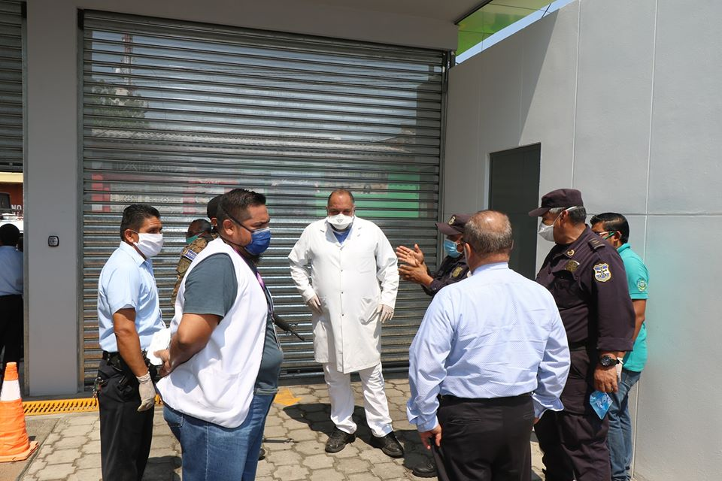

**CONCIENTIZACIÓN DE LA IMPORTANCIA DE GUARDAR EL DISTANCIMIENTO SOCIAL, EN LA EMERGENCIA NACIONAL DE LA PANDEMIA POR COVID-19, EN EL CENTRO DE ZACATECOLUCA**

**2 DE ABRIL 2020**

